昆明理工大学采购项目询价表
项目名称：昆明理工大学后勤保障服务中心扫地车采购项目 。
预算金额：150000元/2辆
序号 | 产品名称 | 技术参数要求 | 数量 | 单位 | 供货产品  品牌、型号 | 供货产品  参数偏离情况 | 供货产品生厂商名称 | 报价单价  （元） | 报价总价  （元） | 备注
1 | 昆明理工大学后勤保障服务中心扫地车采购项目 | 1、为提高工作效率、避免人工风险，减轻人工压力，节约人工成本，呈贡物业服务中心计划购2辆扫地车对呈贡校区公共区域范围内外道路使用扫地车进行清扫；  2、品名：全封闭五刷扫地车；电池持久续航，寿命长久；毛刷为高强度材料，能耐磨、耐腐蚀、耐高温；电机功率大，动力强劲、稳定；双雾化镀铬洒水喷头，加大容量水箱， 液压双碟刹设计，上下坡安全可靠；防滑实芯轮胎，耐磨经用；大容量垃圾箱，不用频繁倾倒；大功率强力吸尘，能快速吸附地面尘土及粉末碎状垃圾；  3、具体参数：  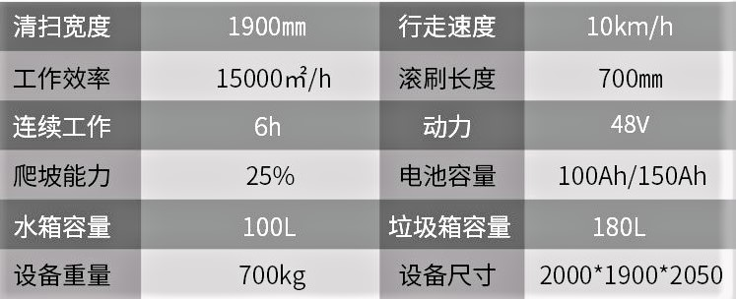 | 2 | 辆 |  |  |  |  |  | 呈贡校区
特别说明 |  | 1、扫地车需为正规厂家品牌，能够提供专业售后维修服务。注：主要部件（电机、电池等）质保期不低于三年，其它部件质保期不低于一年。  2、该费用需包含发票税费、配送费及运费。
供货期要求 |  | 合同生效后7天
项目总报价 |  | 小写（元）： 大写：
报价单位（盖章）： 法人签字：
授权代表签字： 授权代表电话： 日 期：

